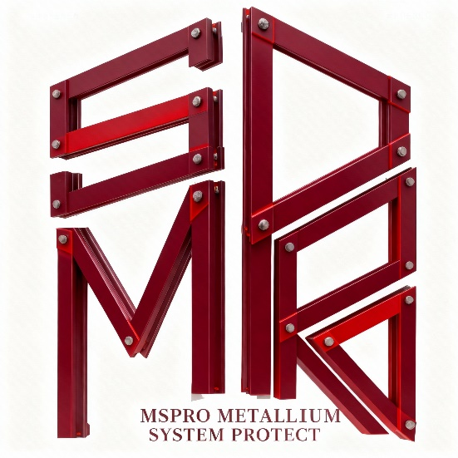
Карта предприятия
ОБЩЕСТВО С ОГРАНИЧЕННОЙ ОТВЕТСТВЕННОСТЬЮ
"МЕТАЛИУМ СИСТЕМ ПРОТЕКТ"
Сокращённое название: МСПро
Зарубежное название:
METALLIUM SYSTEM PROTECT
Сокращённое название: MSPro Ltd

ОГРН: | 1196313040330 от 26 апреля 2019 г.
ИНН: | 6312197667
КПП: | 631201001
Дата регистрации: | 26.04.2019
Уставный капитал: | 100 000 руб.
Основной вид деятельности: | Строительство жилых и нежилых зданий (41.20)
Юр. и факт. адрес: | 443091, Самарская область, г. Самара, проспект Кирова, дом 275,  комната 3, офис 29
Руководитель: | Бровяков Владимир Андреевич
Главный бухгалтер: | Бровяков Владимир Андреевич с 28.03.2022
ЭДО контур Диадок индотификатор | 2BM-6312197667-631201001-201905271211365692966
Лицензия МЧС от 23.08.2023 | 63-06-2023-003418 (Л014-00101-63/00671086)
СРО проект от 06.12.2025 | АС «СРО «МГП» СРО-П-213-23072019  Регистрационный номер члена: 455
СРО строительство от 20.11.2024 | Ассоциация «СРО «СВС» СРО-С-027-12082009  Регистрационный номер члена: 1623

БАНКОВСКИЕ РЕКВИЗИТЫ
СБЕР
Наименование: ООО "МСПРО"
ИНН: 6312197667
КПП: 631201001
Расчётный счёт: №40702810454400051323
Название банка: ПОВОЛЖСКИЙ БАНК ПАО СБЕРБАНК
БИК: 043601607
Корр. счёт: 30101810200000000607

АЛЬФА БАНК
Наименование: ООО "МЕТАЛИУМ СИСТЕМ ПРОТЕКТ
ИНН: 6312197667
КПП: 631201001
Расчётный счёт: №40702810329450002887
Название банка: ФИЛИАЛ "НИЖЕГОРОДСКИЙ" АО "АЛЬФА-БАНК" г. Нижний Новгород
БИК: 042202824
Корр. счёт: 30101810200000000824

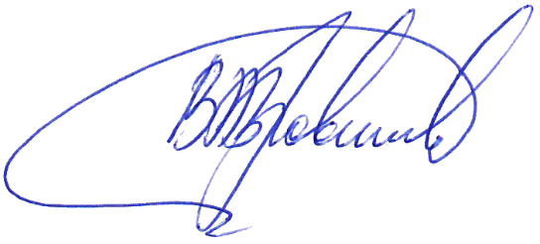
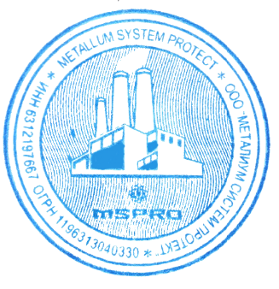
Директор ООО «МСПРО» /Бровяков В.А

